Spatendiagnose nach Görbing
Die Spatendiagnose ist eine um 1930 von Johannes Görbing entwickelte Methode zur Bestimmung des Bodengefüges bzw. der Bodenfruchtbarkeit.

- Wann?
  - Idealerweise bei mittlerer Feuchte
  - Im Acker idealerweise2 Woche vor und nach der Ernte
  - Im Grünland immer möglich
- Wo?
  - An repräsentativen Stellen im Feld (nicht am Vorgewende!)
- Wie?
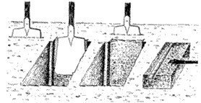
- Was?
  - Beurteilung des Wurzelbildes: gerade hinuntergerichtete Wurzeln statt verzweigte Wurzeln
  - Bodenfarbe: je dunkler desto höher der Humusgehalt
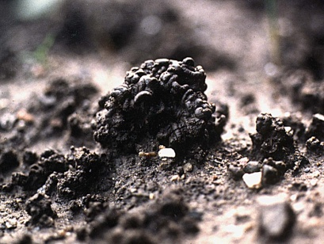
Braun-Schwarzfärbung deutet auf Tagwassereinfluss hin durch Reduktionszonen von Fe und Mn
  - Bodengeruch: erdig statt faulig
  - Bodenleben: Regenwurmbesatz eruieren und vergleichen
  - Wichitig: Erkennung der Wurmlosung
  - Praktische Anhaltswerte:
    - 3-4 Regenwürmer im Bodenziegel sollten mind. Vorhanden sein (stark von den Wasserverhältnissen abhängig)
    - Gänge pro dm³: 0 keine Tätigkeit
bis 2 geringer Besatz
2-5 mäßiger Besatz
über 5 hoher Besatz
- Bodenverdichtungen: Pflugsolenbildung
  - evtl. unter Zuhilfenahme der Bodensonde
  - Bearbeitungshorizonte: schmierhorizonte durch Saatbettbereitung od. Grundbodenbearbeitung
  - Rückstände: wenig zersetzte Pflanzenrückstände deuten auf einen anaerobe Bedingungen
  - Bodenfeuchte
  - Beurteilung der Bodenstruktur (Bodengefüge): siehe Arbeitsblatt
  - Abwurfprobe: Anhand des Zerfallsmuster beim Abwerfen des Bodenziegels können Rückschlüsse auf die Bodenstruktur gezogen werden.

